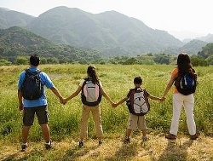Вот и настали тёплые весенние деньки, а за ними и лето спешит. Родители с детьми начнут выезжать на природу. Однако часто коренные горожане просто не знают, как себя вести на берегу реки или где-то на лужайке в случае непредвиденных ситуаций, в которых могут пострадать дети.

**Безопасный отдых с детьми на природе**

Чтобы предотвратить несчастные случаи, или даже просто неприятные ситуации, или хотя бы минимизировать их последствия, нужно обратить внимание на потенциальные опасности, которые могут подстерегать ребёнка на природе.

Отдых с детьми на берегу открытых водоёмов

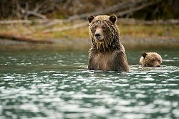

Первое, с чего хочется начать, это попросить брать с собой мусорные пакеты на природу. Они могут пригодиться не только для сбора мусора, но и для того, чтобы накрыть готовые продукты, чтобы на них не летели насекомые или не прибегали на запах животные. Пожалуйста, не оставляйте мусор после себя! Иногда после праздников в лесу остаётся такое количество мусора, что волонтеры вынужденны вывозить мусор контейнерами в течение дня, а уж сколько времени уходит на то, чтобы убрать за всеми…

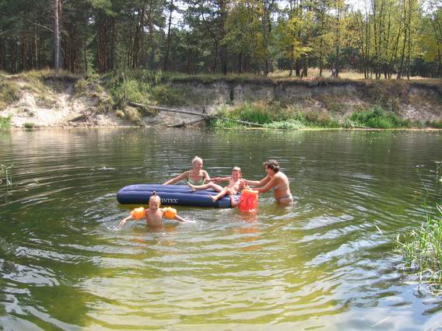Отдых **на берегу** открытых водоёмов имеет свои особенности, главной из которых является близость воды. Взрослые должны внимательно следить, чтобы дети не подходили к воде без их разрешения. Если же детям дозволено играть в воде, нужно за ними внимательно следить. Не говоря о том, что не всегда можно знать характер дна водоёма и его течений, дети просто могут начать баловаться в воде, что само по себе очень опасно. Да и вообще мало ли, что там под водой? Ребёнок может просто испугаться холодной воды или живности, которая обитает в водоёме.

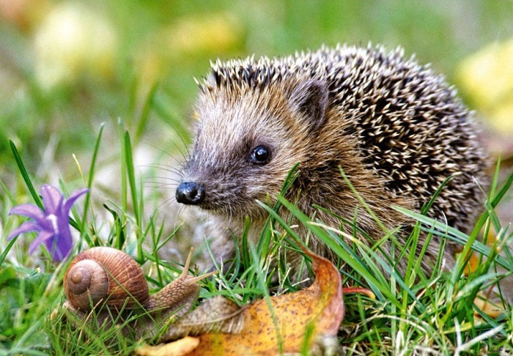Безопасность **в лесу** во время отдыха с детьми. В лесу теоретически можно встретить диких животных, хотя это и бывает крайне редко. Если какой-нибудь зайчик вполне безобиден, то встреча с лосем или кабаном не сулит приятных моментов. Хорошо, если вы на машине, она может послужить вам некоторой защитой. Если же нет, то скорее возьмите ребёнка на руки. Проявите выдержку и присутствие духа. Отступайте медленно, не поворачиваясь к зверю спиной, и не провоцируйте его. Помните, что исход ситуации во многом зависит от вашего поведения.

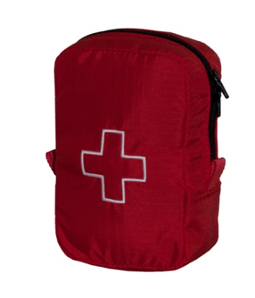Не поленитесь собрать и взять с собой на природу **миниаптечку,** в которой должны находиться пластырь, перекись водорода, может быть, бинт, гель или мазь от зуда на случай укуса насекомых и пузырёк с противоожоговой жидкостью. Не забывайте о кровососущих насекомых. Комары не так опасны, как переносящие энцефалит клещи. Позаботьтесь о соответствующей **одежде** – пусть на руках и ногах рукава и штаны будут стянуты резинками или шнурками, на голове шапочка или капюшон. Материал одежды должен быть прочным и крепким.

Особое внимание уделите **обуви.** Если вы планируете много ходить, обувь должна быть лёгкой, иметь прочную подошву, обязательно быть устойчивой и, конечно же, не натирать. Если предполагается путешествовать по мокрому грунту, для ребёнка подойдут резиновые сапожки, с толстым носком. Ни в коем случае не надевайте малышу резиновые сапоги на босую ножку или же с тонким носком, потому домой вам придётся нести ребёнка на себе или вести его босиком.

Следите, чтобы дети под прямыми лучами солнца обязательно были в головных уборах. Не забывайте поить детей водой или компотом. Не стоит предлагать сладкие газированные напитки – они только усугубят жажду. В условиях сильной жары периодически обтирайте ребёнка влажным полотенцем.

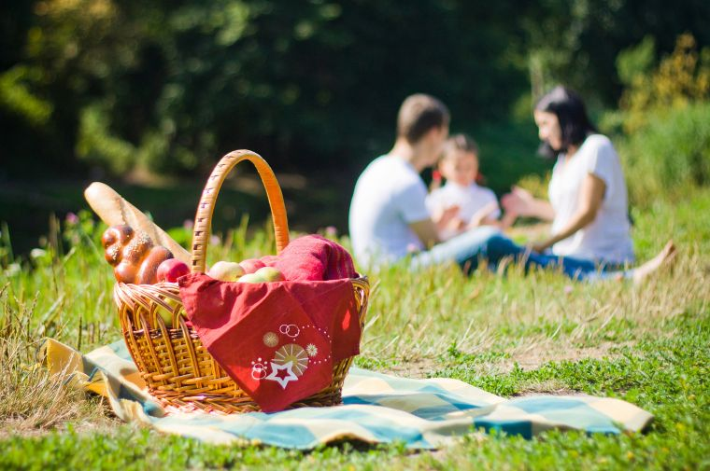

Продукты, которые берете с собой, тщательно упакуйте так, чтобы они не испортились. В термос можно набрать прохладную или тёплую воду в зависимости от того, жарко на улице или прохладно.

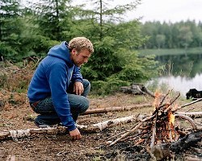Костёр - источник опасности. Разводя костёр, не забудьте объяснить ребёнку, что лезть в огонь не нужно, пробовать подкладывать или зажигать какую-нибудь палочку – тем более.

И, родители, ведите себя цивилизованно и соблюдайте меру при употреблении алкогольных напитков. Помните, что с вами ваши дети, которые с удовольствием будут брать с вас пример. Оставляйте после себя чистоту, подумайте, когда ваши дети вырастут, будет ли куда повести им своих детей отдохнуть на природе и искупаться в реке.

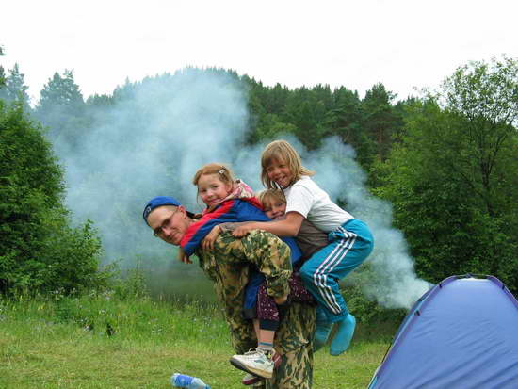

Природа вас ждет, она вам рада!